EMEIEF BAIRRO TAQUARA BRANCA- BERÇÁRIO
ATIVIDADE PARA SEGUNDA- FEIRA: 31/05/21
VARAL DE ROLINHOS

TEMA A SER TRABALHADO NESSA SEMANA: FESTAS CAIPIRAS.
NAS FESTAS JUNINAS COSTUMAMOS VISUALIZAR BANDEIRINHAS CONFECCIONADAS COM PAPÉIS. PARA ENFEITAR O AMBIENTE.
NOSSO ENFEITE SERÁ CONFECCIONADO COM ROLINHOS DE PAPEL HIGIÊNICO OU ROLINHOS DE PAPEL TOALHA CORTADOS AO MEIO.
NESTA ATVIDADE O ALUNO ESTARÁ TREINANDO O MOVIMENTO DAS MÃOS, INCENTIVANDO O TATO, E O MOVIMENTO DE ROLO.
ASSIM COMO NA FOTO EM ANEXO.

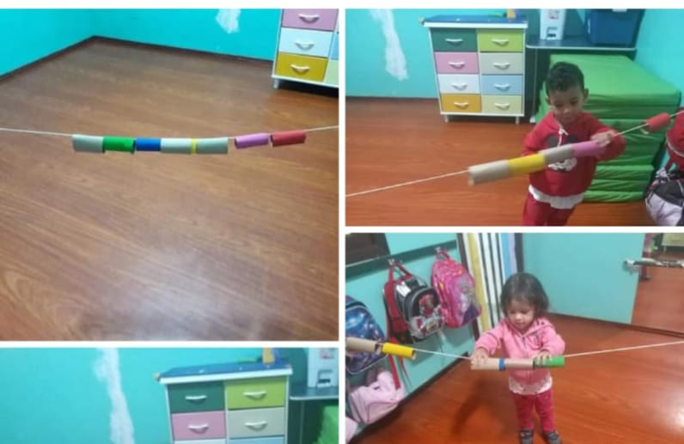

EMEIEF BAIRRO TAQUARA BRANCA- BERÇÁRIO
ATIVIDADE PARA TERÇA- FEIRA: 01/06/21
NAS FESTAS CAIPIRAS, É MUITO COMUM ASSISTIRMOS APRESENTAÇÃO DE DANÇAS TÍPICAS, A MAIS CONHECIDA DE TODAS É A QUADRILHA.
AS PESSOAS COSTUMAM SE CARACTERIZAR PARA A DANÇA E UM ADEREÇO QUE NÃO PODE FALTAR É O CHAPÉU DE PALHA.

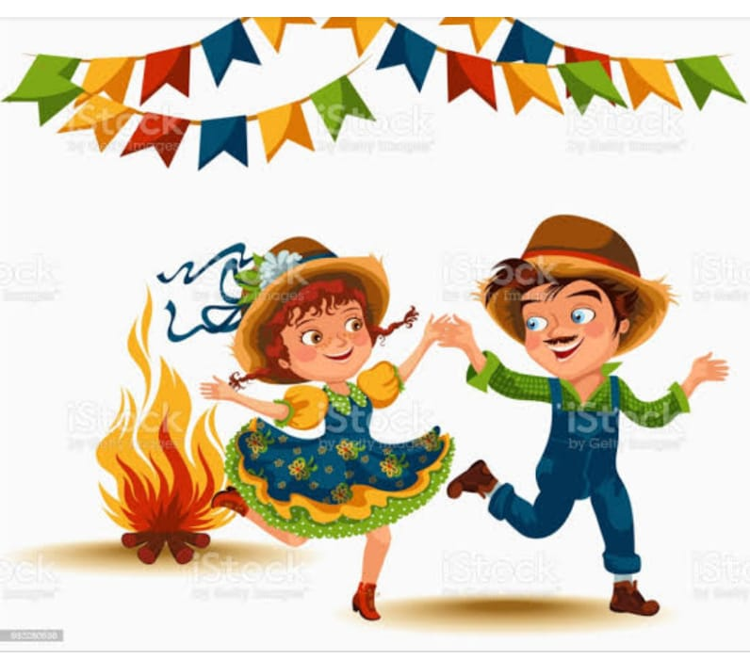
NA NOSSA ATIVIDADE IREMOS ENFEITAR UM CHAPÉU CAIPIRA DE FORMA DIFERENTE.
PEDIMOS ÁS MAMÃES QUE DESENHEM UM ROSTO NA FOLHA DE SULFITE DA CRIANÇA,
E DEIXEM-O QUE FAÇAM O CHAPÉU COM GUACHE, CARIMBANDO SUAS MÃOZINHAS.
CONFORME A FOTO EM ANEXO.

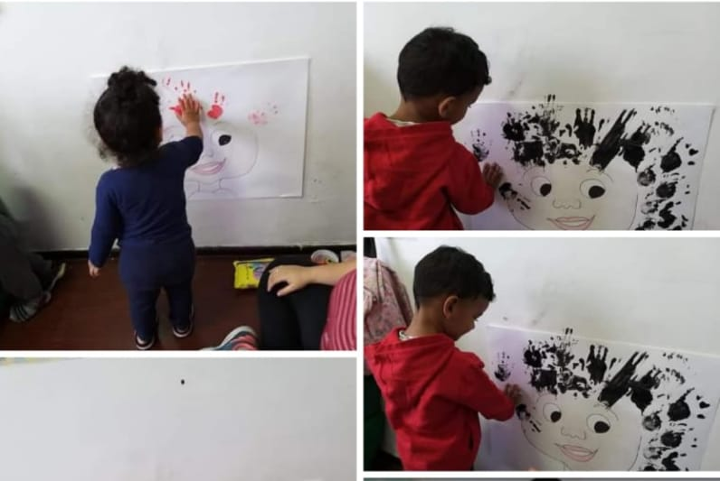

EMEIEF BAIRRO TAQUARA BRANCA- BERÇÁRIO
ATIVIDADE PARA QUARTA- FEIRA: 02/06/21
SABEMOS DA IMPORTÂNCIA DE DESENVOLVERMOS OS SENTIDOS NESTA FAIXA ETÁRIA:
- VISÃO
- TATO
- AUDIÇÃO
- OLFATO
- PALADAR
NA ATIVIDADE DE HOJE, VAMOS ESTIMULAR ALGUNS DOS CINCO SENTIDOS, MONTANDO UM PAINEL SENSORIAL.
PARA ATIVIDADE DE HOJE VOCÊ VAI PRECISAR DE:
- UM PEDAÇO DE PAPELÃO
- OU UMA CARTOLINA
- ALGUNS ITENS QUE O BEBÊ POSSA TOCAR:
- BUCHA, ZÍPERES DE CALÇA (VELHOS), TECIDOS DE VÁRIAS TEXTURAS, EVA, LÃ.
PEDIMOS QUE FIXE NA PAREDE NA ALTURA DO BEBÊ E DEIXE-O MANUSEAR QUANTAS VEZES QUISER.

